**Аналитическая справка**

**по результатам интернет-опроса педагогических работников ДОУ Пушкинского района**

**«Цифровой детский сад»**

*Мухина А.И., заведующий ГБДОУ детский сад № 1 Пушкинского района Санкт-Петербурга*

Интернет-опрос был проведен в рамках реализации программы развития системы образования Пушкинского района в октябре 2021 года. Цель опроса: изучение ИКТ-компетентности педагогов ДОУ Пушкинского района, а также образовательных запросов по разработке электронных образовательных ресурсов.

В опросе приняли участие 559 педагогов из 45 учреждений. Анализируя результаты, можно отметить, что педагоги ДОУ Пушкинского района активно используют электронные образовательные ресурсы в своей работе. Так, 95% опрошенных используют электронные образовательные ресурсы в работе с детьми, и 91 % используют ЭОР в работе с родителями.

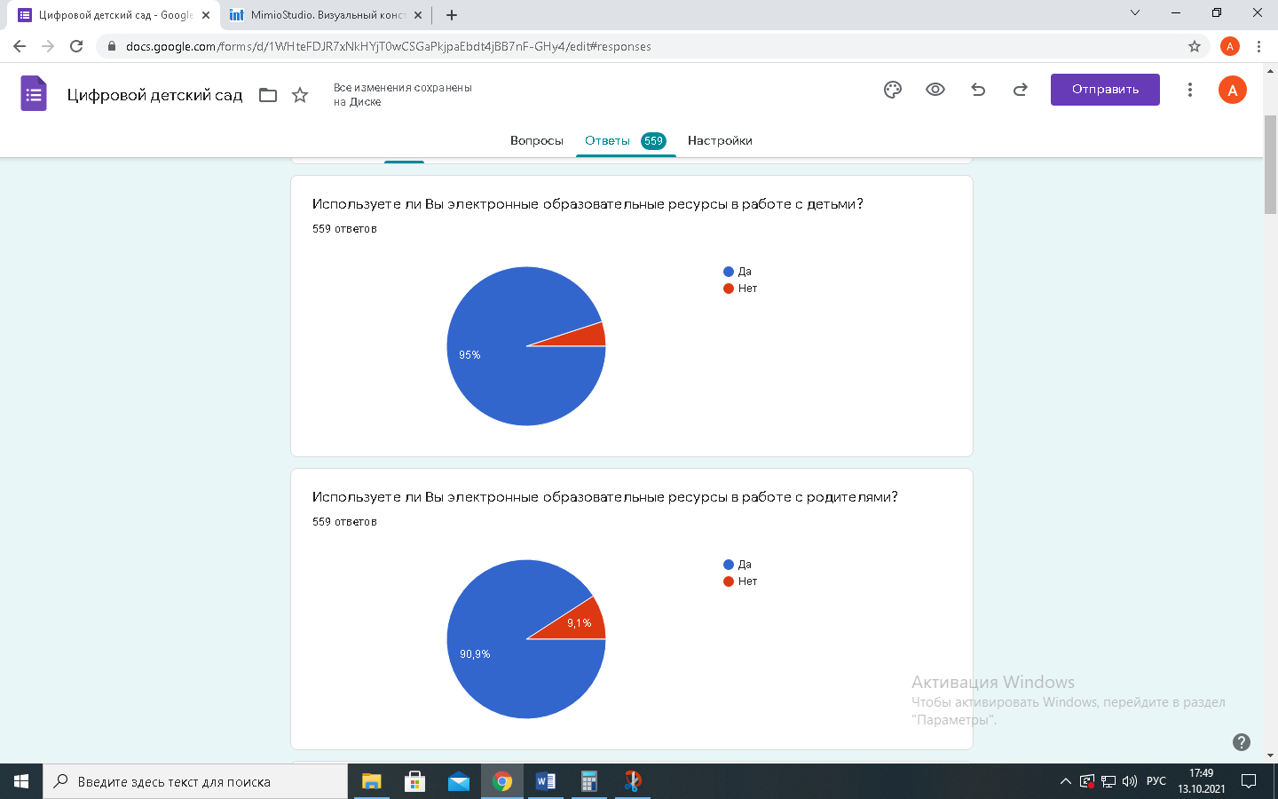

Собственную ИКТ-компетентность опрошенные оценивают достаточно высоко. Лишь 4,6% респондентов оценивают её ниже среднего уровня.

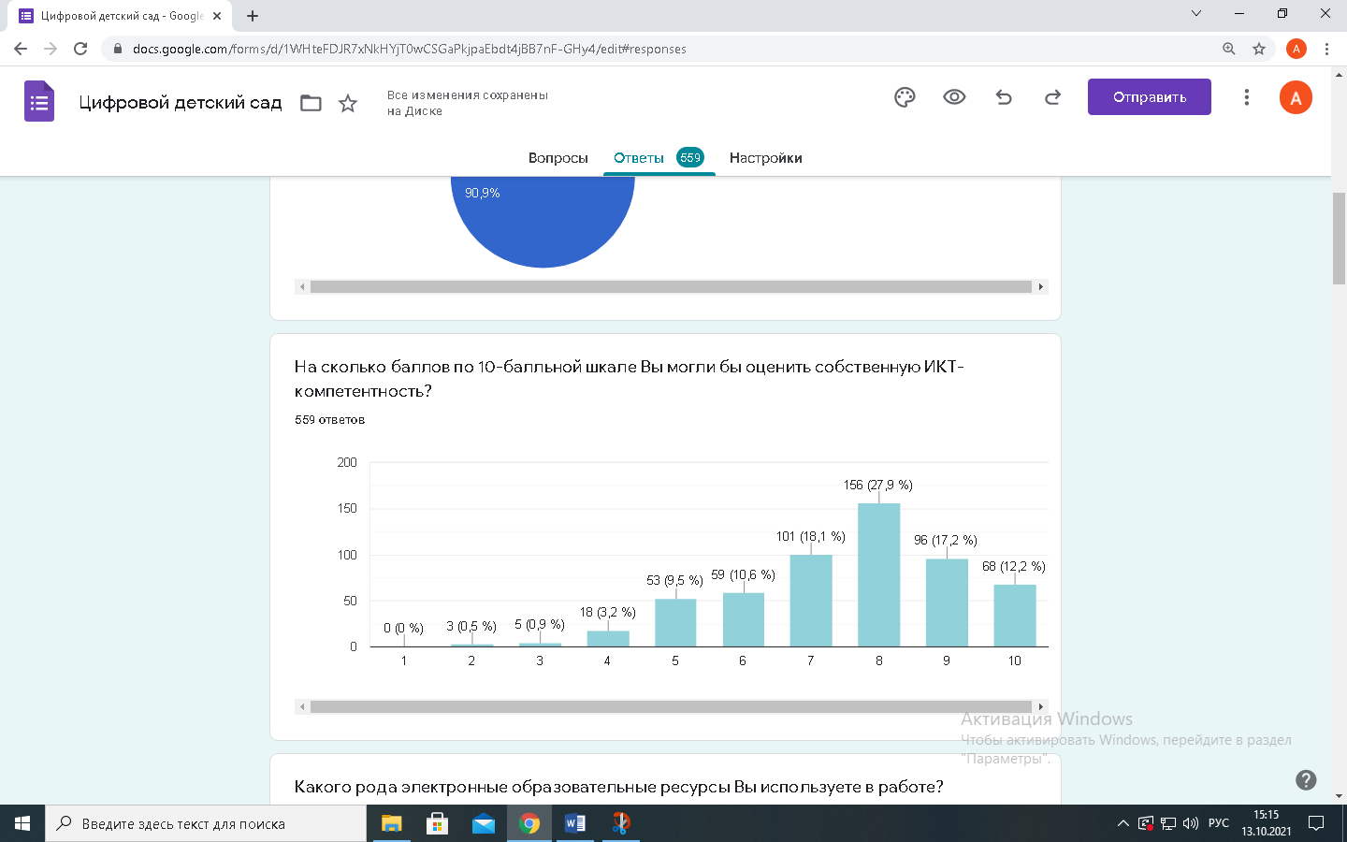

Среди наиболее часто используемых ЭОР: презентации Power Point (используют 93,9% опрошенных), на втором месте – аудиоматериалы (отметили 81,9% опрошенных), на третьем месте учебные видео (отметили 72,6% респондентов). В гораздо меньшей степени используются задания для интерактивной доски (30,9%), компьютерные игры (15,1%). Можно предположить, что обусловлено это отсутствием необходимого оборудования. Так, например, интерактивные песочницы используют лишь 12,5%, интерактивные столы - 8,9%, интерактивную стену - 0,5%, умное зеркало логопеда ArtikMe - 0,4%.

В образовательном процессе педагоги ДОУ используют также разного рода программное обеспечение:

MimioStudio – 22,2%

Хромакей – 2,5%

программы для обработки музыки и видео - 0,2%

приложение Canva – 0,2%

Единичные ответы (по 0,2%):

использование интернет-ресурса LogicLike

использование интернет-ресурса mersibo

иные интернет-ресурсы

дистанционное обучение

интерактивные экскурсии

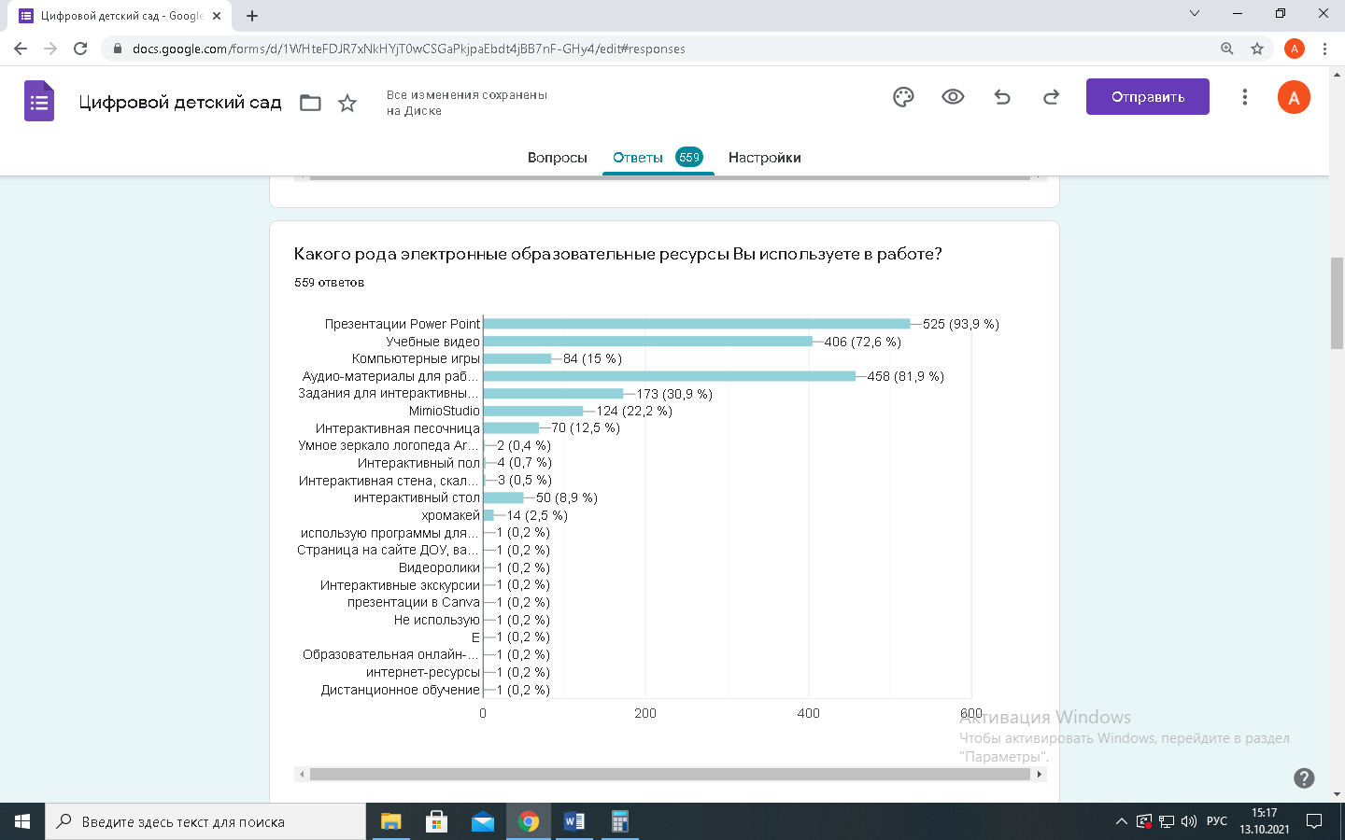

Следующий вопрос: Какого рода ЭОР Вы умеете создавать?

Если сопоставить с предыдущим вопросом, можно увидеть примерно подобное распределение, но во втором вопросе значения незначительно отличаются меньшую сторону. Можно сделать вывод, что навыки использования ЭОР напрямую коррелируют с частотой их использования.

Очевидно, что создание презентаций в Power Point более знакомо педагогам и прочно вошло в их практику, т.к. программа давно известна и многими освоена (97,9%).

В меньшей степени освоены более новые программные продукты: интерактивное оборудование (21,8%), компьютерные игры (9,8%), программное обеспечение MimioStudio (22,9%).

Единицы из опрошенных используют готовые интернет-ресурсы (0,2%). Причин может быть несколько:

* профессиональных интернет-ресурсов разработано не так уж и много,
* они недостаточно известны педагогам,
* нет технических условий для их использования (рабочее место с доступом в интернет, оборудование с достаточной скоростью, хорошими техническими характеристиками).

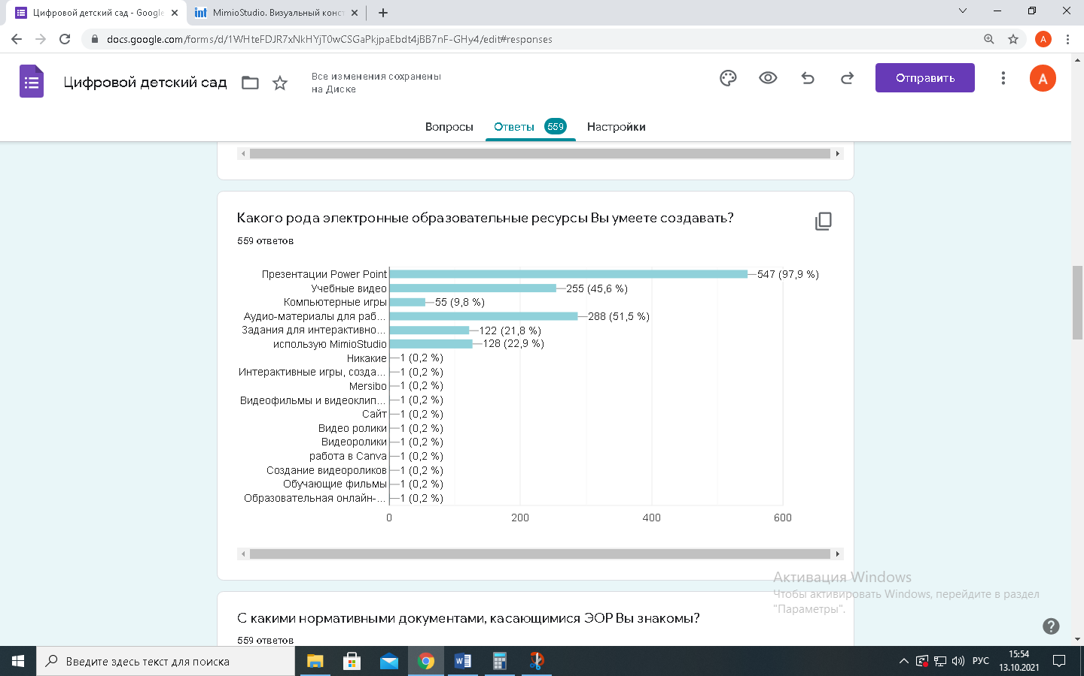

Педагоги хорошо знакомы с нормативной базой, регулирующей использование электронных образовательных ресурсов – от 55,6% до 82,1%.

Но тем не менее, 45,4% респондентов считают, что нормативные документы должны быть размещены на портале «Цифровой детский сад»

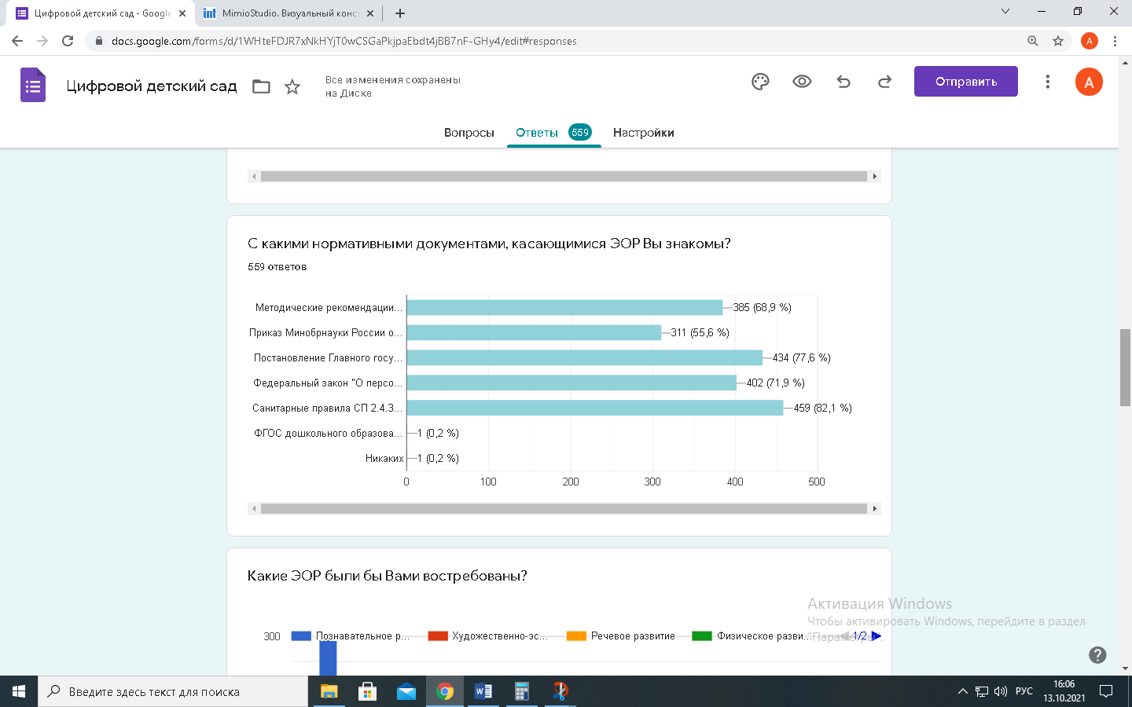

79,6% опрошенных имеют свой аккаунт в социальных сетях или сайт, которые они используют в образовательных целях.

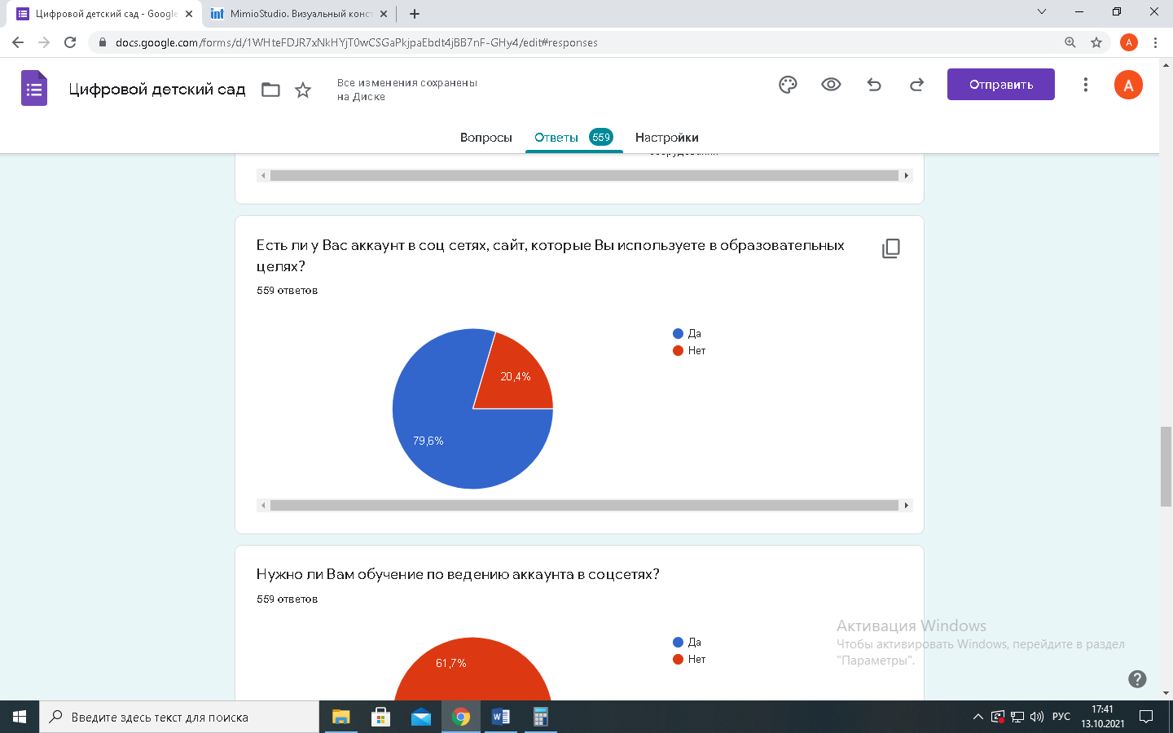

При этом больше половины (61,7%) считают, что дополнительное обучение по ведению аккаунта в социальных сетях им не требуется.

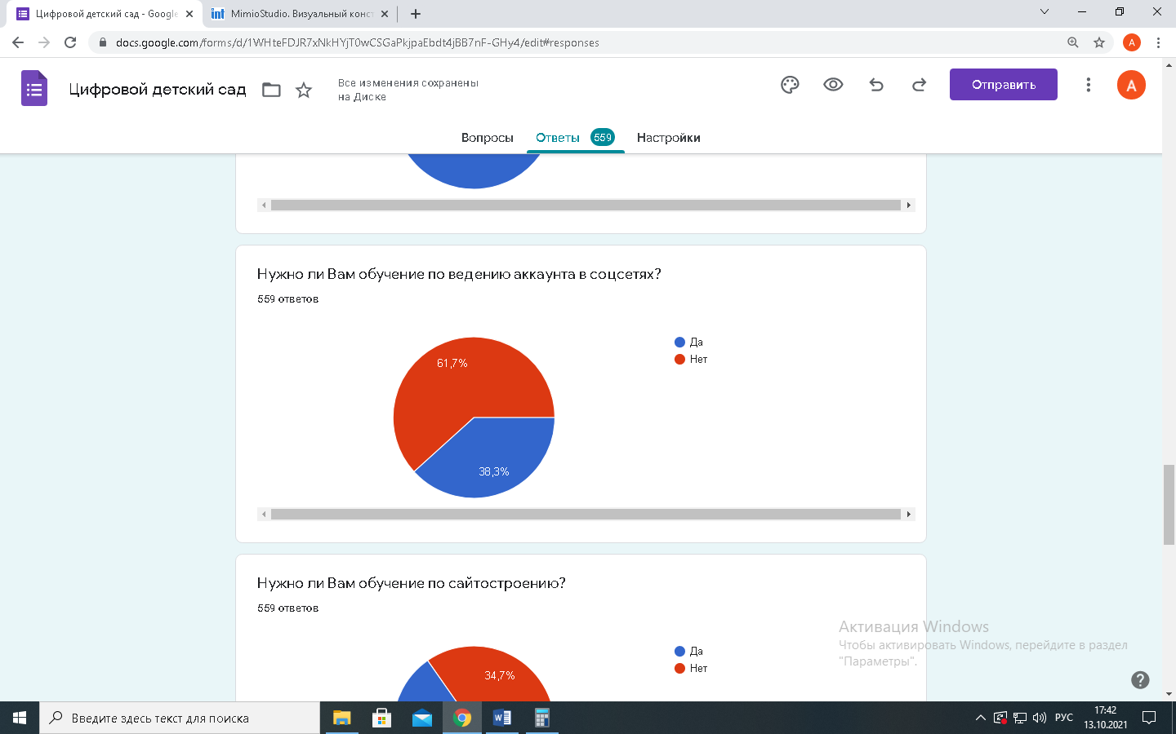

А вот обучение по сайтостроению – требуется 65,3%

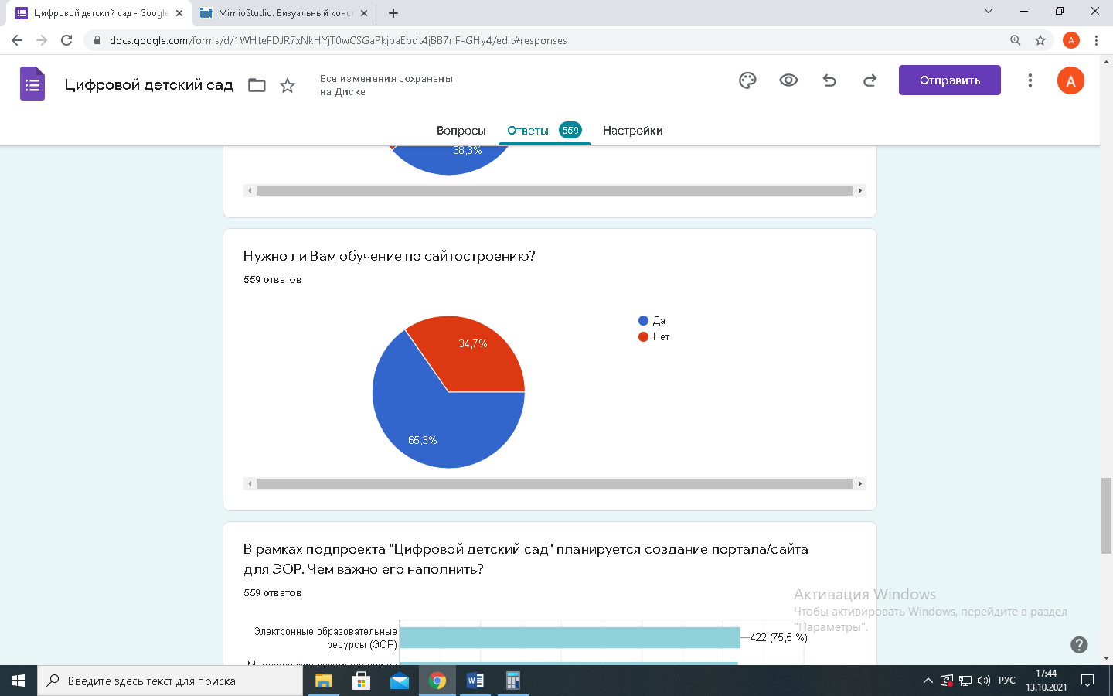

Одна из целей опроса – выявить, какие ЭОР необходимо разрабатывать и транслировать в педагогическом сообществе.

По результатам опроса стало очевидным, что необходима как разработка самих ЭОР (75,5%), так и методические рекомендации по созданию ЭОР (75%) и использованию ЭОР (66,7%).

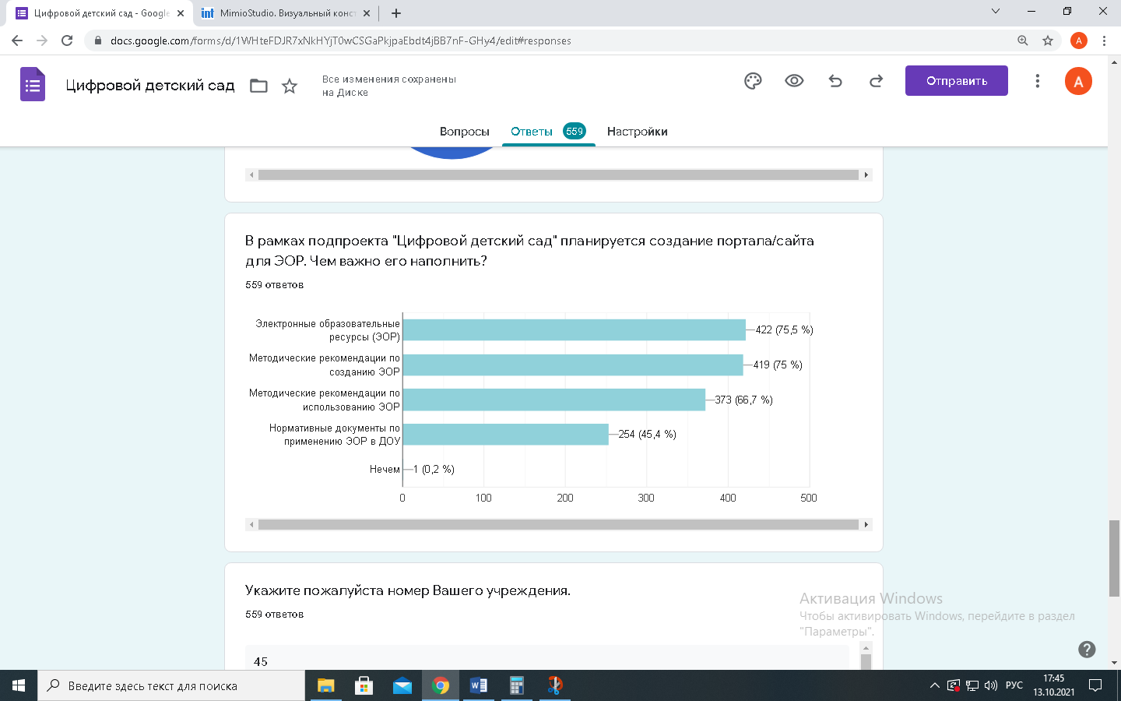

Среди наиболее востребованных ЭОР - обучающие видео по познавательному развитию (292 ответа)- 52,23%, а также обучающие видео по социально-коммуникативному развитию (91 ответ) – 16,27%.

В целом, можно отметить, что видеоматериалы более востребованы по всем образовательным областям. Кроме того, по образовательной области «познавательное развитие» востребованы все виды ЭОР.

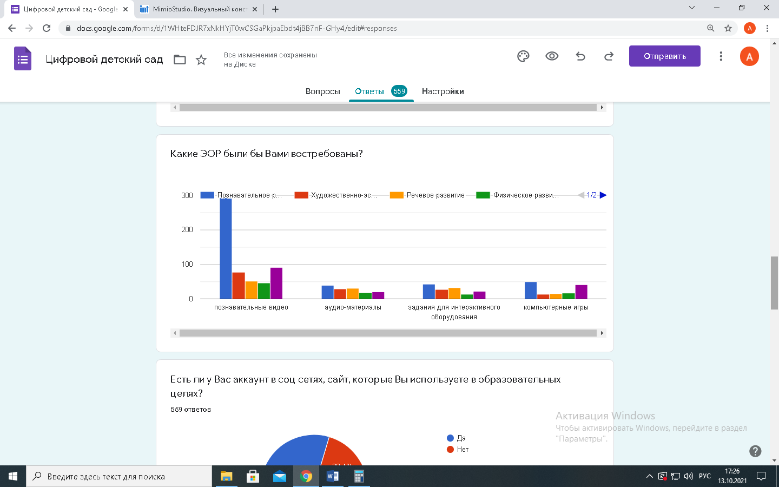

*в каждой из групп гистограмм:

1- познавательное развитие

2 - художественно-эстетическое развитие

3 - речевое развитие

4 - физическое развитие

5 - социально-коммуникативное развитие.

Таким образом, по результатам опроса можно сделать следующие выводы:

* Электронные образовательные ресурсы активно применяются в педагогической практике педагогов ДОУ Пушкинского района, как в работе с детьми, так и во взаимодействии с родителями.
* Педагоги хорошо владеют некоторыми из ЭОР: создание презентаций, видеороликов, аудиоматериалов. Перспективы профессионального роста можно связать с овладением новыми программными средствами и интерактивным оборудованием, интернет-ресурсами, соответствующими профессиональным педагогическим требованиям.
* В разработке ЭОР наиболее востребованы учебные видеоролики по познавательному и социально-коммуникативному развитию дошкольников.
* В наполнении портала «Цифровой детский сад» будут в равной степени востребованы как сами ЭОР, так и методические рекомендации по их созданию и использованию, а также нормативно-правовая база, регулирующая использование ЭОР в образовательном процессе.
* При организации образовательных событий для педагогов ДОУ Пушкинского района стоит учесть образовательные запросы педагогов на обучение сайтостроению.